WILLIAM SHAKESPEARE: HAMLET
OBNOVA

Stražam se prikazuje duh umrlega kralja na gradu v Elsinoru na Danskem. Horatio, prijatelj kraljevega sina Hamleta mu to pove. Prav v tistem času pošlje Klavdij, kraljev brat, ki trenutno vlada, k norveškemu kralju odposlanca, da bi preprečila vojni pohod Norvežanov na Dansko. Laert, sin dvornega komornika Polonija, odide študirat v Francijo, Hamlet pa ustreže materini in kraljevi prošnji in preneha s študijem v Wittenbergu, čeprav je sumničav, ker se je tako hitro po smrti svojega moža poročila s Klavdijem. Hamlet se pogovarja z duhom svojega mrtvega očeta in ta ga še bolj utrdi v sumu, da sta Klavdij in kraljeva žena, Hamletova mati Gertruda umorila kralja. Hamlet sklene, da bo očeta maščeval.
Hamlet se dela blaznega in se čudno vede do Ofelije, Polonijeve hčere. Kralj sklene, da bodo Hamletu nastavili" Ofelijo, ker pa Poloniju čisto ne verjame (pravi namreč, da je Hamlet čuden zaradi ljubezni) pooblasti nekdanja Hamletova sošolca Rozenkranca in Gildensterna, naj se pridružita Hamletu in poskusita izvedeti vzrok njegove blaznosti. Iznenada pridejo igralci in Hamletu pride na misel, da bi tako odkril resnico; naroči igro, ki prikazuje zločin, na las podoben umoru njegovega očeta, in se odloči opazovati kralja.
Sledi pogovor z Ofelijo, ki mu prisluškujeta tako kralj kot Polonij. Hamlet sprevidi njuno namero in se ne izda. Zvečer igralska skupina uprizori igro. Kralj živčno reagira in se izda. Pred spanjem ga mati pokliče k sebi in kmalu se Hamlet razburi. Pri tem se izda Polonij, ki je prisluškoval in Hamlet ga ubije.
Kralj se ustraši, zato pošlje Hamleta v Anglijo, skupaj z Rozenkrancem in Gildensternom in pismom, v katerem zahteva od angleškega kralja, da ubije Hamleta. Hamlet pa je prebrisan, ugane kraljevo namero in napiše drugo pismo z ukazom o smrti Gildensterna in Rozenkranca. Kmalu se vrne na Dansko, tokrat še bolj odločen maščevati očeta, še posebej, ko sreča vojsko, ki je pripravljena umreti za peščico slave. Tedaj se vrne tudi Laert, ki zve za očetovo smrt in za Ofelijo, ki je po očetovi smrti zblaznela ter se hoče maščevati. Kralj okrivi Hamleta in predlaga, da se mu Laert maščuje z zvijačo; pozove naj ga na dvoboj, konico svojega meča naj namaže s strupenim zvarkom, za vsak primer pa bo za Hamleta pripravljeno še zastrupljeno vino.
Ofelija od žalosti utone, Hamlet in Laert pa se sporečeta na njenem pogrebu. Straža ju loči, saj je načrt je treba izvršiti. Sladki dvorjan Osrik zvabi Hamleta v dvoboj. Ker se Hamlet dobro bojuje, nazdravi mati na njegovo zdravje iz zastrupljenega kozarca in umre. Potem, ko Laert že rani Hamleta, zamenjata meče in Hamlet z zastrupljeno konico rani Laerta. Umirajoči Laert izda kralja, ki ga Hamlet takoj ubije in zatem, še sam podleže ranam. Takrat pa pride norveški kraljevič Fortinbras, izkaže Hamletu poslednjo čast in zasede Dansko.

AKTUALNI CITATI
- »Ali imam pravico ubijati, pa čeprav iz maščevanja?« (Hamlet);
- »Biti ali ne biti: to je tu vprašanje« (Hamlet);
- »To je dim, igriva kri, vijolica v pomladnih prvih dneh, zgodnja, ne stalna, sladka, a ne trajna, vonj in poudarek hipa bežnega; nič več« (Laert);
- »A kakorkoli primeš se dejanja, ne skruni si srca zoper mater ne ukrepaj nič: prepusti jo nebesom in trnom v njenem srcu, ti naj jo skelé in zbadajo« (duh);
- »Več jedra in manj umetničenja« (kraljica);
- »Biti poštenjak, kakor gre ta svet, se pravi biti eden izbran od deset tisočev« (Hamlet);
- »Tedaj je tudi svet ječa« (Rozenkranc).

RENESANČNO/ ELIZABETINSKO GLEDALIŠČE
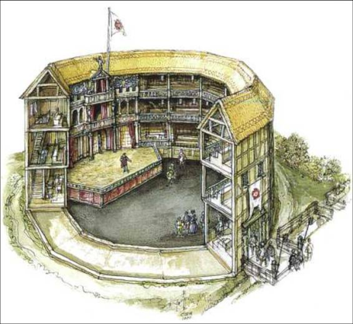
Gledališče Shakespearove dobe imenujemo renesančno oziroma elizabetinsko gledališče, imenovano po kraljici Elizabeti 1., ki je tedaj vladala. V 16. stol. so v Angliji uprizarjali gledališka dela na raznolikih mestih, npr. v plemiških sobanah, v dvoranah mestnih hiš, v jedilnicah, na univerzah, na privatnih vrtovih, v cerkvenih predverjih, na trgih, na dvoriščih gostiln… Slednje prizorišče je postalo zelo priljubljeno od sredine 16. stol. dalje. Šele leta 1576 (ko je bilo Shakespearu 12 let) je James Burbadge, vodja tedaj vodilne gledališke skupine, dal postaviti za uprizarjanje dramskih del posebno leseno zgradbo, ki jo je imenoval kar gledališče. Kmalu nato je nastala še druga vrsta gledališč. Bila so osemkotna ali okrogla s tremi vrstami balkonskih sedežev okoli parterja.
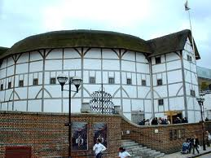

PRETRESLJIV ODLOMEK
Začne se boj med Laertom in Hamletom. Laert z »zastrupljenim« mečem rani Hamleta, toda meče med bojem zamenjata in Hamlet z zastrupljeno konico rani Laerta. Umirajoči Laert izda kralja. Hamlet ga besen takoj ubije in zatem, še sam podleže ranam v Horacijevem naročju. Tak je tragičen konec.

